Programa “Miércoles de Capacitación”
Hace constar que:
Jorge Gabriel Moya Morales
c.c. 396.907
asistió a la capacitación:
“Experiencias Turísticas Únicas – Desarrollo de Productos Turísticos”
Bogotá, D.C. 16 de febrero de 2015 - Duración: 3:00 p.m. a 5:30 p.m.
Expositor: Dr. Ricardo Cifuentes
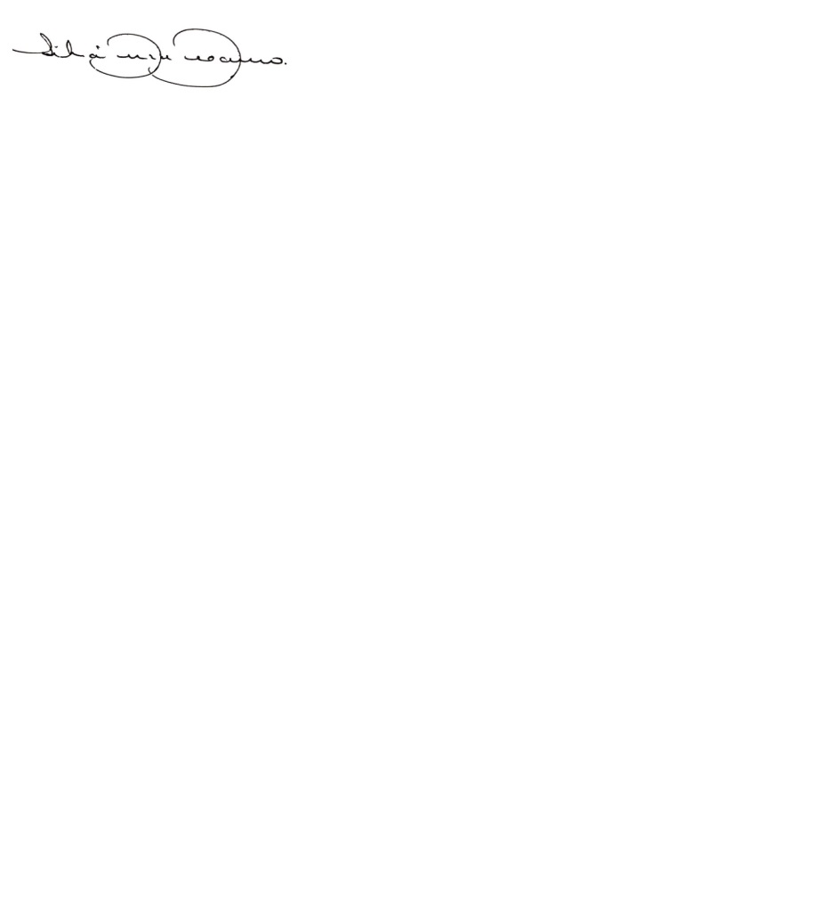
Libia Gómez de Galeano
Coordinadora Grupo Atención al Ciudadano
Ministerio de Comercio, Industria y Turismo

